Новый сверхмощный pH-чувствительный молекулярный переключатель на основе ортофторбензилиденанилина
Станишевский В.В.
Аспирант, 2 год обучения
Московский государственный университет имени М.В.Ломоносова,
химический факультет, Москва, Россия
E–mail: Stvladislav@yandex.ru
В последние годы активно продолжается изучение внутримолекулярных водородных связей во фторсодержащих системах. Особое место занимают системы, в которых внутримолекулярная водородная связь возникает или разрушается в результате изменения кислотности среды. Такие системы могут использоваться при конструировании pH-чувствительных молекулярных переключателей [1]. Задача исследования состоит в оценке прочности внутримолекулярной водородной связи и её вклада в изменении конформации молекулы.
В качестве модельного соединения нами был выбран о-фторбензилиденанилин, поскольку взаимное расположение фрагментов способствует образованию внутримолекулярной водородной связи (схема 1). Мы провели расчет сечения ППЭ - поверхности потенциальной энергии о-фторбензилиденанилина и его протонированной формы вокруг двугранного угла φ (С₁-С₂-С₃-N), рис.1. Хорошо видно, что положение глобального минимума молекулы изменяется при переходе к протонированной форме, что объясняется образованием прочной внутримолекулярной водородной связи между атомами фтора и водорода кватернизованного атома азота.
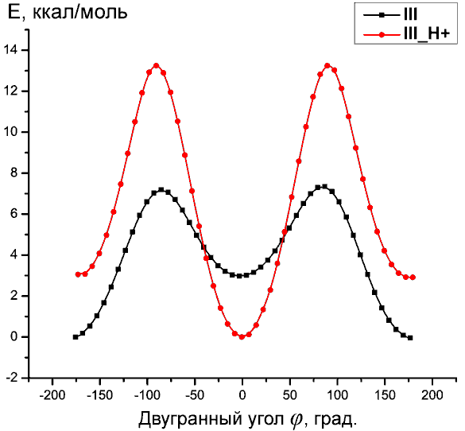 | 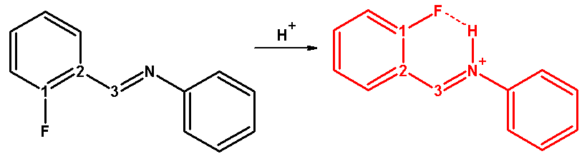
Рис. 1. Сечение ППЭ.  Метод B3LYP, базис 6-311++g(2d,p) | Схема 1. Изменение конформации  о-фторбензилиденанилина при протонировании.
Согласно расчётам, расстояние между атомами фтора и водорода составляет примерно 1.98 Å, что может найти свое отражение в спектрах ЯМР в виде возникновения КССВ в результате образования водородной связи.
Для оценки значения КССВ ⁵J_{F-H} нами синтезирован [¹⁵N]о-фторбензилиденанилин. В отличие от изотопа ¹⁴N, имеющего спин 1 и, следовательно, электрический квадрупольный момент, что ведет к сильному уширению сигналов в спектрах ЯМР, азот ¹⁵N имеет спин ½ и спектры ЯМР ¹⁵N характеризуется узкими линиями. Так из спектров ЯМР ¹Н [¹⁵N]о-фторбензилиденанилина была определена КССВ ⁵J_{F-H} = -1.32 Гц.
По нашим оценкам, энергия молекулярного переключателя этого типа составляет  7 ккал/моль, что является рекордным значением для фторсодержащих молекулярных переключателей.
Литература
1. Samoshin V.V., Brazdova B., Chertkov V.A., Gremyachinskiy D.E., Shestakova A.K.,
Dobretsova E.K., Vatlina L.P., Yuan J., Schneider H.J. Trans-2-aminocyclohexanols as pH-triggered molecular switches // ARKIVOC. 2005. № 4. p. 129.

